Vælgermøde om IT i København
Den 14.11.2013 kl. 18:00 på Heidi's Bier bar
Vestergade 18, Kbh K

DF Liberal alliance C SF


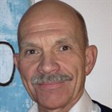
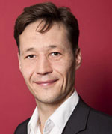

Benny Hygum Thomas Køhler Jørgen Thomsen Claus Staal

B Ø



Mia Nyegaard Mads Paulsen

Vælgermøde

Alle er velkommen til at deltage i et vælgermøde vdr. digitalisering og IT og open source.it politik på skoler, turist, erhverv, borgere, pensionister, administrationen, overvågning, cloud, privatliv, tvangsdigitalisering i Københavns Kommune. Tilmelding på http://klid.dk

Med venlig hilsen

Klid - Professionelle Linux-interessenter i Danmark

www.Klid.dk

